**H3 organen en cellen**

|  |  |  |
| --- | --- | --- |
| **iets** | **uitleg** | **voorbeelden** |
| orgaan | Een deel van een organisme met een of meer functies. | maag, lever, long, hart, oog |
| organenstelsel | Een groep van samenwerkende organen die gezamenlijk een bepaalde functie hebben. | ademhalingsstelsel, beenderstelsel, bloedvatenstelsel, spierstelsel, verteringsstelsel, zenuwstelsel |
| cel | De bouwstenen van een organisme. |  |
| weefsel | Een groep cellen van hetzelfde type. Bij veel weefsels bevindt zich tussencelstof tussen de cellen. | botweefsel, kraakbeenweefsel, spierweefsel, zenuwweefsel |
| Donor | Iemand die een orgaan of weefsel beschikbaar stelt. Dit heet orgaandonatie. |  |

|  |  |
| --- | --- |
| 1 | luchtpijp |
| 2 | long |
| 3 | hart |
| 4 | lever |
| 5 | maag |
| 6 | dikke darm |
| 7 | dunne darm |
| 8 | slokdarm |
| 10 | nier |

|  |  |
| --- | --- |
| 4 | middenrif |
| 5 | holle ader |
| 7 | aorta |

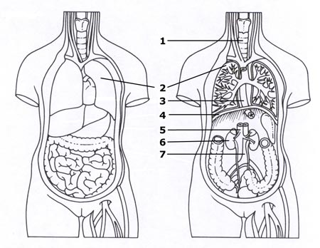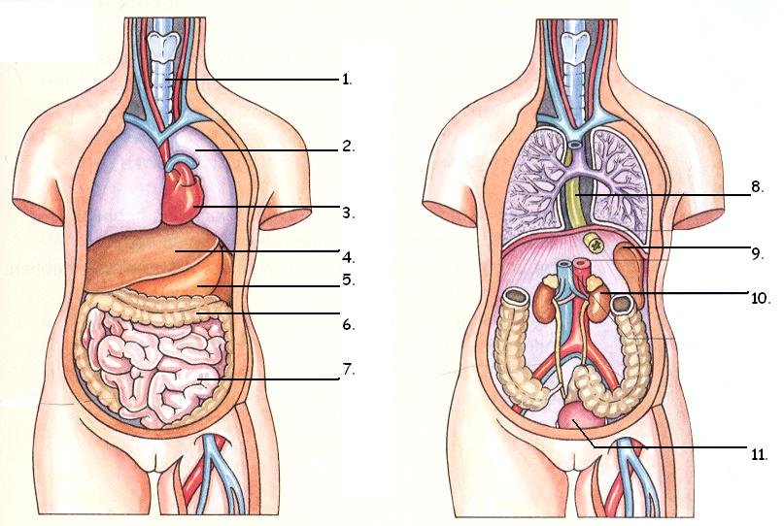

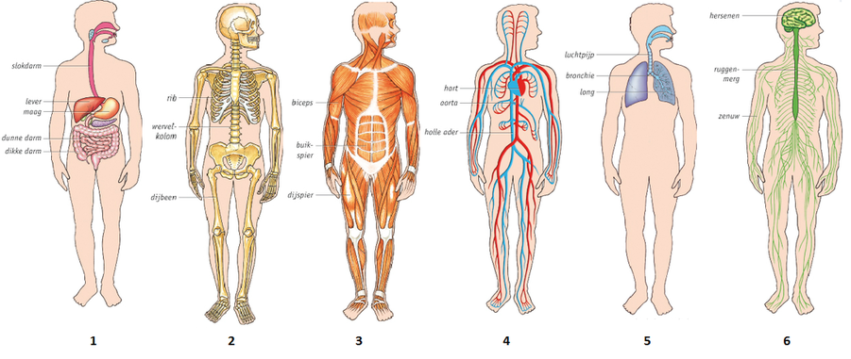

|  |  |  |
| --- | --- | --- |
| 1 | oculair | bovenste lens waar je door kijkt |
| 2 | statief | hieraan pak je de microscoop |
| 3 | preparaatklem | hiermee klem je het preparaat vast |
| 4  5 | grote schroef  kleine schroef | voor grove scherpstelling  voor fijne scherpstelling |
| 7 | revolver | draaibare schijf waaraan de objectieven zitten |
| 8 | objectief | de onderste lenzen |
| 9 | tafel | hier leg je een preparaat op |
| 10 | diafragma | regelt de hoeveelheid licht die door de lenzen valt |
| 11 | lampje | laat licht door de lenzen vallen |

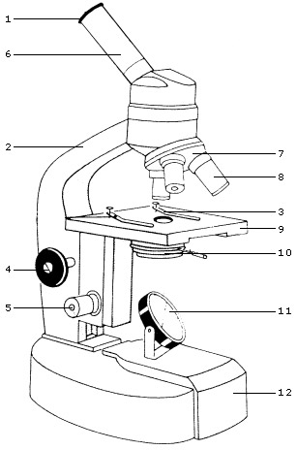

Het oculair en de objectieven bepalen de vergroting van

de microscoop. De totale vergroting van de microscoop = oculair X vergroting objectief.

|  |  |
| --- | --- |
| cytoplasma  (celplasma) | Een vloeistof die bestaat uit water met opgeloste cellen. |
| celmembraan | Een dun vliesje dat het cytoplasma scheidt van zijn omgeving en waarmee de opname en afgifte van stoffen wordt geregeld. |
| celkern | Regelt alles wat er in de cel gebeurt. De celkern in omgeven door het kernmembraam. |
| vacuole | Blaasje gevuld met vocht. De meeste plantaardige cellen bevatten meestal een grote vacuole. |
| plastiden | Korrels in het cytoplasma. Tot de plastiden behoren bladgroenkorrels, kleurstofkorrels en zetmeelkorrels. |
| mitochondriën | Zorgen voor de energie in de cellen. |
| ribosomen | Spelen een rol bij de productie van eiwitten. |
| celwand | Een celwand behoort niet tot de cel, maar is tussencelstof. Dierlijke cellen hebben geen celwand. |

|  |  |
| --- | --- |
| **Delen die zowel bij planten als bij dieren voorkomen.** | **Delen die wel bij planten voorkomen, maar niet bij dieren.** |
| cytoplasma | bladgroenkorrels |
| celmembraan | kleurstofkorrels |
| celkern | zetmeelkorrels |
| kernmembraan | grote centrale vacuole |
| mitochondriën | celwand |
| ribosomen |  |

Elk soort organisme heeft een vast soort chromosomen in elke celkern. Bij een mens bevat de kern van een lichaamscel elk 46 chromosomen. Chromosomen regelen alles wat er in de cel gebeurt. Ze zijn een soort dunnen draden in elke celkern. Chromosomen zijn alleen zichtbaar als een cel zich deelt.

Het DNA in de chromosomen bevat de informatie voor de erfelijke eigenschappen. Het DNA wikkelt zich om eiwitten en draait dan steeds verder in elkaar. DNA bestaat uit twee strengen waaraan basen zitten. Er zijn vier verschillende basen in DNA die met de letters A, C, G en T worden aangegeven. Tussen de strengen vormen de basen paren: A-T en C-G. In de volgorde van de basen in het DNA ligt de informatie voor de eigenschappen.

Een gen is een deel van het DNA met de informatie voor één eigenschap. In een cel is maar een klein deel van alle genen actief. De plaats van een cel in het lichaam bepaalt welke genen er actief zijn.

Je hebt biologie op verschillende niveaus:

|  |  |
| --- | --- |
| molecuul | Moleculen zijn de bouwstenen van stoffen. |
| cel | Organismen bestaan uit een of meerdere cellen. In veelcellige organismen zijn de cellen georganiseerd in weefsels. |
| orgaan | Een deel van een organisme met een specifieke functie. Organen zijn opgebouwd uit meerdere weefsels. Organen kunnen samenwerken in organenstelsels. |
| organisme | Een levend wezen. |
| populatie | Een groep organismen die in een gebied samenleven en zich met elkaar voortplanten. |
| ecosysteem | een bepaald gebied met alle erin levende organismen. |
| biosfeer | Het deel van de aarde waar leven voorkomt. |